Использование перфокарт в работе с детьми старшего дошкольного возраста
Тополь И.В. воспитатель СП «Детский сад № 22» ГБОУ СОШ № 33 г. Сызрани

Возрастная категория: дети 5-7 лет

Материал: перфокарты, представляющие собой лист картона (или ламинированный лист бумаги) прямоугольной формы с прорезями в виде квадратов или кругов и картинками (можно использовать кармашки или съемные картинки). Чистые листы бумаги соответствующего размера, цветные или простые карандаши (или фломастеры). Наборы маленьких карточек, соответствующие тематике игр: животные, птицы, растения, музыкальные инструменты, предметные картинки, виды декоративно-прикладной росписи и т.д.
Игры с перфокартами позволяют решать следующие задачи:
- активизировать мыслительную деятельность детей, память, внимание;
- закреплять названия предметов, явлений, событий окружающей действительности;
- развивать самостоятельность, инициативность;
- повышать познавательный интерес детей;
- содействовать формированию предпосылок учебной деятельности: умению выслушивать инструкцию, действовать в соответствии с правилом или образцом;
- формировать навыки самоконтроля и самооценки.
В ходе каждой игры задачи конкретизируются в зависимости от выбранного направления развития ребенка
Информация для педагога:
Игры могут быть использованы как в ходе совместной деятельности педагога с детьми, в том числе организованной образовательной деятельности, так и в самостоятельной деятельности детей. Использование перфокарт удобно для закрепления пройденного материала. Очень эффективны перфокарты для проверки знаний детей при проведении диагностики, так как позволяют оперативно проверять и отслеживать качество освоения материала.
В играх могут использоваться элементы соревнования, в этом случае задание может выполняться индивидуально, в парах или в небольших подгруппах.
Карточки с картинками могут быть прикреплены самим педагогом, а могут прикрепляться детьми, например, детям предлагается отгадать загадку и картинку с отгадкой прикрепить в указанное место.
Индивидуализация содержания:
Игры способствует осознанию себя, как участника познавательного и игрового процесса каждым ребенком и позволяют дифференцированно подходить к предлагаемым детям заданиям (в зависимости от уровня подготовленности каждого ребенка педагог может варьировать и уровень сложности задания, подбирая определенный набор карточек)
Взаимодействие с семьей:

Педагог может предложить игры с перфокартами для организации совместной деятельности в домашних условиях. Можно предложить родителям придумать новые варианты игр или подобрать новый комплект карточек, для предложенных педагогом заданий.
Интеграция образовательных областей
Речевое развитие, социально-коммуникативное развитие, познавательное развитие, художественно-эстетическое развитие

Варианты игр по ознакомлению с природой
«Зимующие и перелетные птицы»
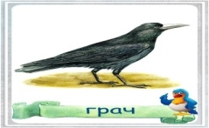 |  |  | 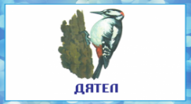
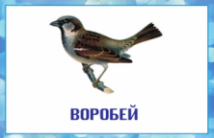 |  |  | 
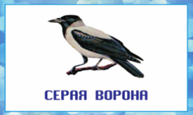 |  |  | 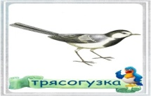
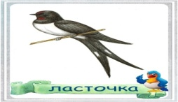 |  |  | 

1.Вариант: ребёнок получает перфокарту, чистый лист, карандаши или фломастеры двух цветов, съёмные картинки с изображением перелетных и зимующих птиц. Чистый лист подкладывается под перфокарту. Воспитатель загадывает загадку, ребенок картинку с отгадкой располагает на карточке в верхнем левом квадрате. Дети уже знают, что располагать картинки на карте нужно слева – направо и сверху вниз. Педагог просит отметить одним цветом перелетных птиц, а другим – зимующих. Выполняя задание, ребёнок в прорези рисует значок (+ или V) или полностью закрашивает фигуру.
2. Вариант: Воспитатель специально подкладывает под перфокарту лист с неправильно выполненным заданием, а ребёнок ищет и исправляет ошибки.

«Животные»

В зависимости от предложенных картинок ребенку необходимо отметить животных жарких стран, животных Севера, диких или домашних животных, водоплавающих животных и т.д.

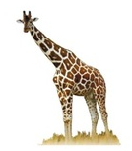 |  |  | 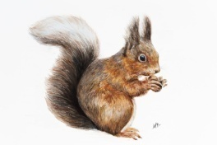
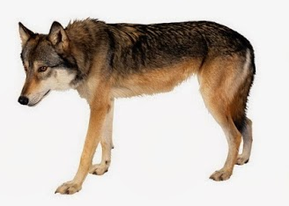 |  |  | 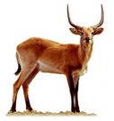
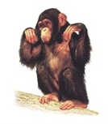 |  |  | 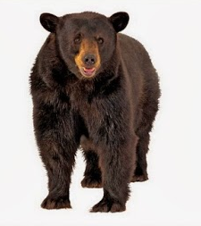
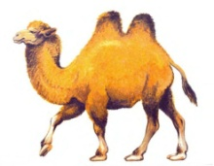 |  |  | 

«Что опасно для природы»

Игра позволяет закрепить правила поведения в природе, воспитывать бережное отношение к окружающему.
Ребенку предлагается отметить различными значками (например, разного цвета или формы) положительное или отрицательное воздействие человека на природу.

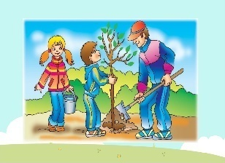 |  |  | 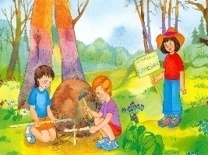
  +
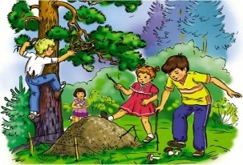 |  |  | 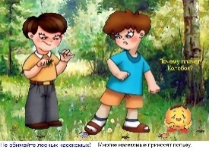
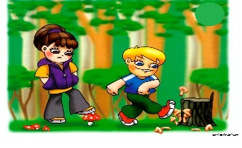 |  |  | 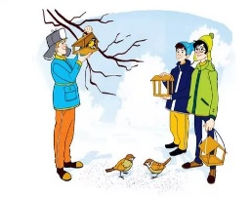
  +
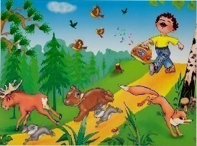 |  |  | 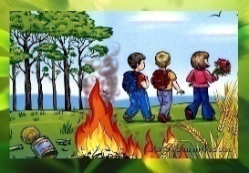
  _

«Чьи следы»
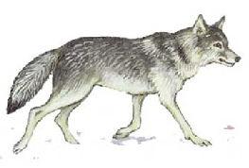 |  | 0 | 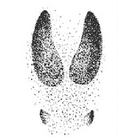
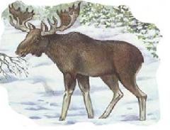 | 0 |  | 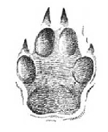
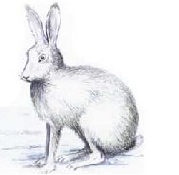 | V |  | 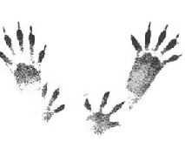
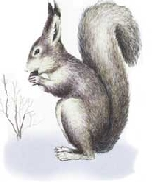 |  | V | 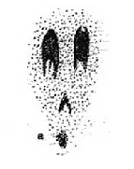

1 Вариант: отметить след только одного, определенного животного, например зайца.
2 Вариант: найти «лишний» след и обозначить определенным значком.
3 Вариант: одинаковым значком или цветом обозначить животное и его след.
«От какого дерева лист»

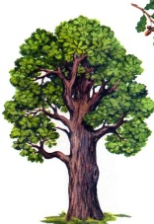 |  |  | 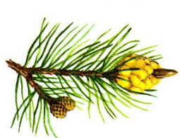
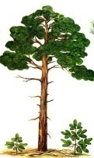 |  |  | 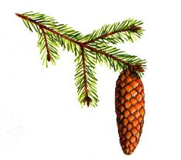
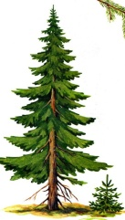 |  |  | 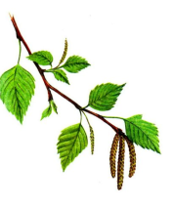
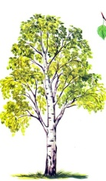 |  |  | 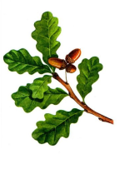

Ребенку предлагается отметить синим карандашом хвойные деревья, красным - лиственные деревья. Подобрать к каждому дереву, соответствующий ему лист и отметить одинаковым значком.

Варианты игр по ФЭМП
7 |  |  | 3
4 |  |  | 9
8 |  |  | 2
6 |  |  | 5

«Больше -меньше»
Предложить ребенку закрасить квадраты рядом с цифрами: больше 5 –синим цветом, меньше 5 - красным
«Объемные - плоские»
Предложить отметить одним условным значком (V)-плоские фигуры, а другим (+) - объемные тела, можно также использовать два цветных карандаша
«Подбери цифру
Отметить цветом или условным знаком цифру и соответствующую ей по количеству группу предметов.
«Найди фигуру»
Педагог показывает на большом листе изображение, просит отметить на перфокарте все геометрические фигуры, из которых состоит демонстрируемое изображение.

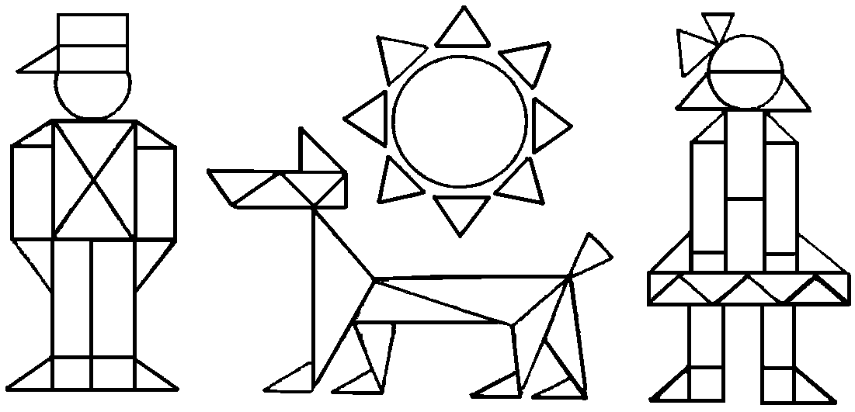

Варианты игр по обучению грамоте
 |  |  | 
 |  |  | 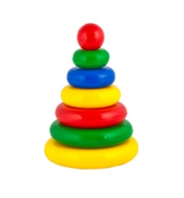
 |  |  | 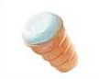
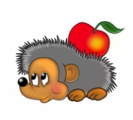 |  |  | 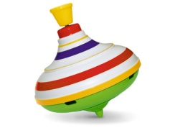

«Определи звук»
К перфокарте прикреплены предметные картинки. Педагог предлагает отметить красным цветом предметы, название которых начинаются с гласного звука, а синим цветом те, которые начинаются с согласного звука.
Как вариант игры: синим цветом отметить слова, начинающиеся с твердого согласного, зеленым – с мягкого.
«Место звука в слове»
К перфокарте прикреплены предметные картинки. Педагог предлагает отметить условным знаком все картинки, в названиях которых указанный заранее звук стоит в начале слова (как вариант: в середине, в конце). Затем можно предложить обменяться карами с товарищем и проверить правильность выполнения задания.
«Найди пару»
К перфокарте прикреплены картинки, часть названий предметов на которых имеет сходное звучание (рак – мак). Педагог предлагает обозначить пары слов определенным цветом, или определенным значком, если у детей простые карандаши.
«Определи сколько слогов в слове»
К перфокарте прикреплены картинки с предметами, в названиях которых разное количество слогов. Педагог предлагает детям заштриховать квадрат напротив односложных слов одним цветом, а напротив двусложных слов – другим цветом.
«Есть ли звук в слове»
К перфокарте прикреплены предметные картинки. Педагог предлагает отметить условным знаком все картинки, в названиях которых есть определенный звук (может показать букву, обозначающую нужный звук на карточке, или сообщить устно).
Варианты игр по художественно-эстетическому развитию
Восприятие музыки
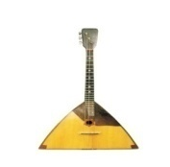 | V | V | 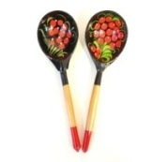
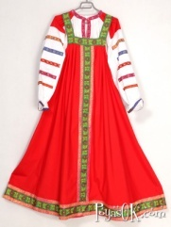 | V |  | 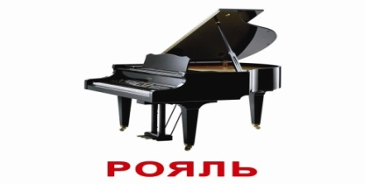
 | + | + | 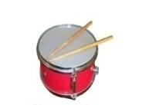
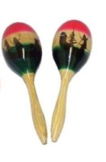 |  | + | 

Игра позволяет решать следующие задачи:
развивать ассоциативное и логическое мышление, уточнять представление о жанрах музыкальных произведений, формировать умение связывать художественно-образное содержание музыкальных произведений с конкретными явлениями окружающего мира.
- Прослушать музыкальный фрагмент (например, марш или русскую народную мелодию) и отметить карандашом определенного цвета картинки, соответствующие этому произведению (раскрашивая прорезанную фигуру или ставя в ней условное обозначение).
- Музыкальных фрагментов может быть несколько, тогда карандашей разного цвета (или условных обозначений) должно быть соответствующее количество.
- Картинки могут носить образный характер, соответствующий музыкальному произведению (К. Сен-Санс «Аквариум»: рыбки, вода, водоросли и т.д.)

Изобразительная деятельность

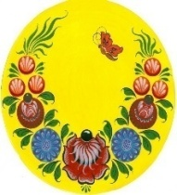 | + |  | 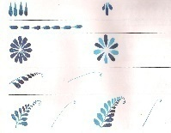
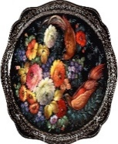 | 0 |  | 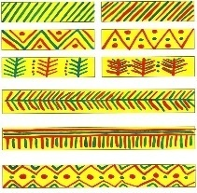
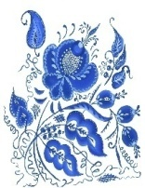 | V |  | 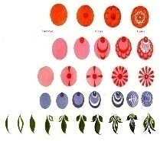
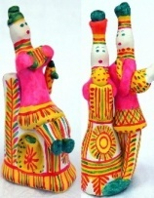 | X |  | 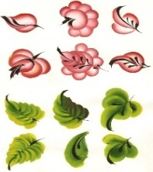
1 вариант: детям предлагается назвать вид росписи, отмеченный определенным значком или цветом, а затем во втором столбце найти соответствующие ему элементы и обозначить таким же значком.
2 вариант: на карточке закреплены картинки с элементами нескольких видов росписи, ребенку предлагается выбрать все, относящиеся к одному виду.

